2009年上半年 软件设计师 下午试卷
试题一（共 15 分）
阅读下列说明，回答问题 1 和问题 2，将解答填入答题纸的对应栏内。
【说明】
假设某大型商业企业由商品配送中心和连锁超市组成，其中商品配送中心包括采购、财务、配送等部门。为实现高效管理，设计了商品配送中心信息管理系统，其主要功能描述如下：
1.系统接收由连锁超市提出的供货请求，并将其记录到供货请求记录文件。
2.在接到供货请求后，从商品库存记录文件中进行商品库存信息查询。如果库存满足供货请求，则给配送处理发送配送通知；否则，向采购部门发出缺货通知。
3.配送处理接到配送通知后，查询供货请求记录文件，更新商品库存记录文件，并向配送部门发送配送单，在配送货品的同时记录配送信息至商品配送记录文件。
4.采购部门接到缺货通知后，与供货商洽谈，进行商品采购处理，合格商品入库，并记录采购清单至采购清单记录文件、向配送处理发出配送通知，同时通知财务部门给供货商支付货款。
该系统采用结构化方法进行开发，得到待修改的数据流图（如图 1-1 所示）。
【问题 1】（8 分）
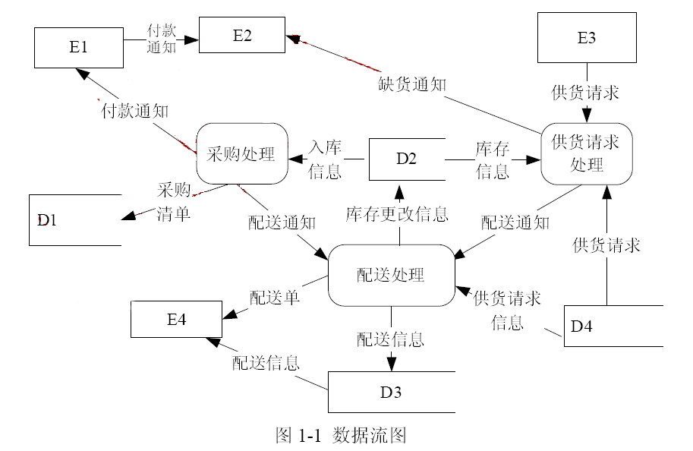
【问题1】（8 分使用【说明】中的词语，给出图 1-1 中外部实体 E1 至 E4 的名称和数据存储 D1 至D4 的名称。
【问题 2】（7 分）
图 1-1 中存在四处错误数据流，请指出各自的起点和终点；若将上述四条错误数据流删除，为保证数据流图的正确性，应补充三条数据流，请给出所补充数据流的起点和终点。（起点和终点请采用数据流图 1-1 中的符号或名称）
错误数据流
起点 | 终点

补充的数据流
起点 | 终点

试题一：
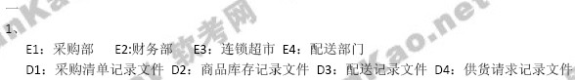
- 错误数据流：
起点 | 终点
D4 | 供货请求处理
供货请求处理 | E2
D3 | E4
D2 | 采购处理
补充数据流：
起点 | 终点
供货请求处理 | D4
供货请求处理 | 采购处理
采购处理 | D2

2009年下半年 软件设计师 下午试卷
试题一（共 15 分） 阅读以下说明和数据流图，回答问题1至问题4，将解答填入答题纸的对应栏内。
【说明】
现准备为某银行开发一个信用卡管理系统 CCMS，该系统的基本功能为：
1. 信用卡申请。非信用卡客户填写信用卡申请表，说明所要申请的信用卡类型及申请 者的基本信息，提交 CCMS。如果信用卡申请被银行接受，CCMS 将记录该客户的基本信 息，并发送确认函给该客户，告知客户信用卡的有效期及信贷限额；否则该客户将会收到
一封拒绝函。非信用卡客户收到确认函后成为信用卡客户。
2. 信用卡激活。信用卡客户向 CCMS 提交激活请求，用信用卡号和密码激活该信用 卡。激活操作结束后，CCMS 将激活通知发送给客户，告知客户其信用卡是否被成功激活。
3. 信用卡客户信息管理。信用卡客户的个人信息可以在 CCMS 中进行在线管理。每 位信用卡客户可以在线查询和修改个人信息。
4. 交易信息查询。信用卡客户使用信用卡进行的每一笔交易都会记录在 CCMS 中。 信用卡客户可以通过 CCMS 查询并核实其交易信息（包括信用卡交易记录及交易额）。
图 1-1 和图 1-2 分别给出了该系统的顶层数据流图和 0 层数据流图的初稿。
【问题 1】（3 分）根据【说明】，将图 1-1 中的 E1~E3 填充完整。
【问题 2】（3 分）
图 1-1 中缺少三条数据流，根据【说明】，分别指出这三条数据流的起点和终点。（注： 数据流的起点和终点均采用图中的符号和描述）

【问题 3】（5 分）
图 1-2 中有两条数据流是错误的，请指出这两条数据流的名称，并改正。（注：数据流 的起点和终点均采用图中的符号和描述）
【问题 4】（4 分）根据【说明】，将图 1-2 中 P1~P4 的处理名称填充完整。
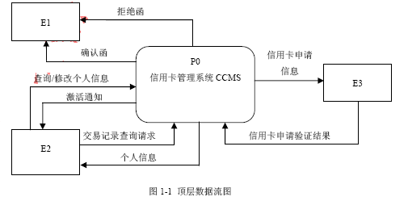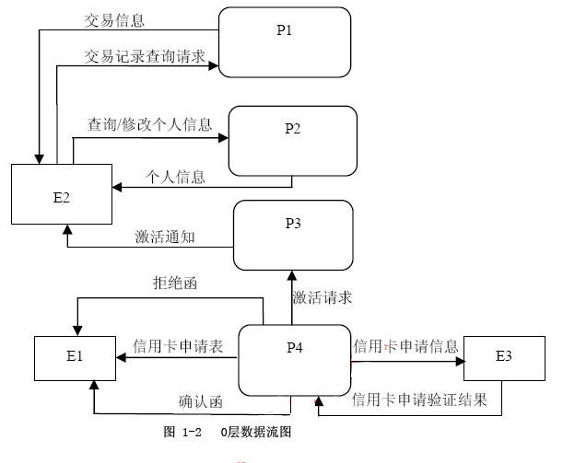
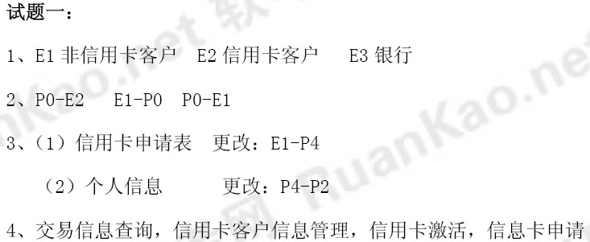
2010上半年

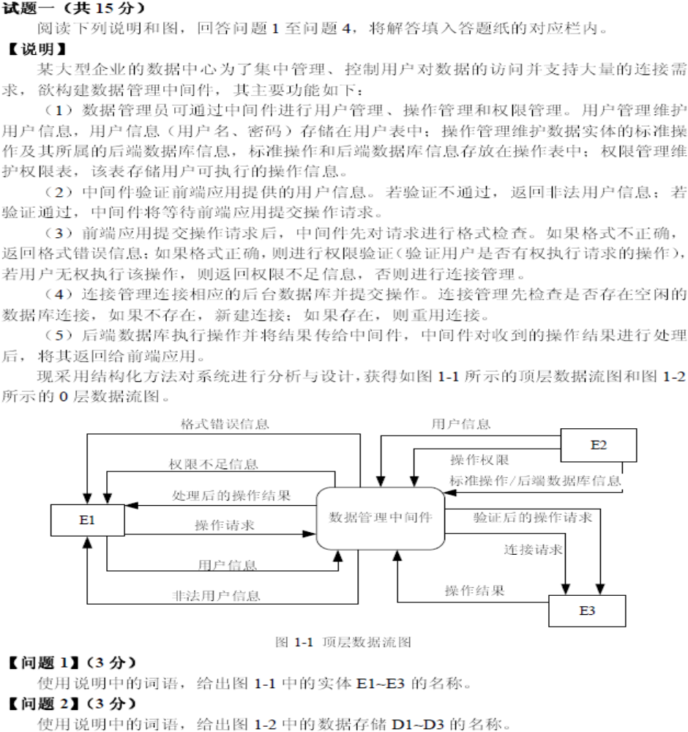
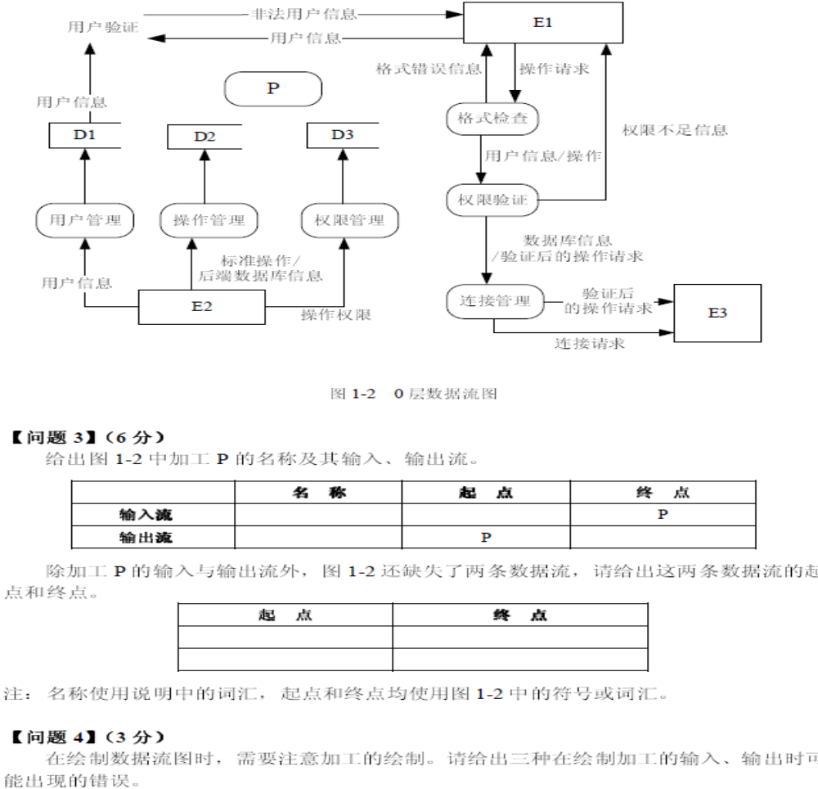

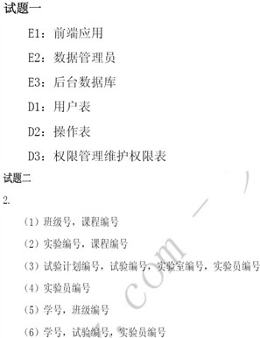

2010下半年
试题一(共 15 分)
阅读以下说明和图,回答问题 1 至问题 3,将解答填入答题纸的对应栏内。
【说明】
某时装邮购提供商拟开发订单处理系统,用于处理客户通过电话、传真、邮件或 Web站点所下订单。其主要功能如下:
(1)增加客户记录。将新客户信息添加到客户文件,并分配一个客户号以备后续使用。
(2)查询商品信息。接收客户提交商品信息请求,从商品文件中查询商品的价格和可订购数量等商品信息,返回给客户。
(3)增加订单记录。根据客户的订购请求及该客户记录的相关信息,产生订单并添 加到订单文件中。
(4)产生配货单。根据订单记录产生配货单,并将配货单发送给仓库进行备货;备好货后,发送备货就绪通知。如果现货不足,则需向供应商订货。
(5)准备发货单。从订单文件中获取订单记录,从客户文件中获取客户记录,并产生发货单。
(6)发货。当收到仓库发送的备货就绪通知后,根据发货单给客户发货;产生装运单并发送给客户。
(7)创建客户账单。根据订单文件中的订单记录和客户文件中的客户记录,产生并发送客户账单,同时更新商品文件中的商品数量和订单文件中的订单状态。
(8)产生应收账户。根据客户记录和订单文件中的订单信息,产生并发送给财务部门应收账户报表。
现采用结构化方法对订单处理系统进行分析与设计,获得如图 1-1 所示的顶层数据流图和图 1-2 所示 0 层数据流图。
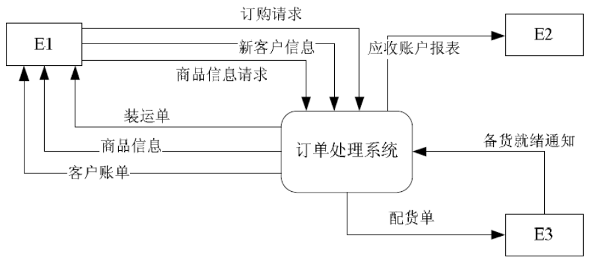
图1-1 顶层数据流图
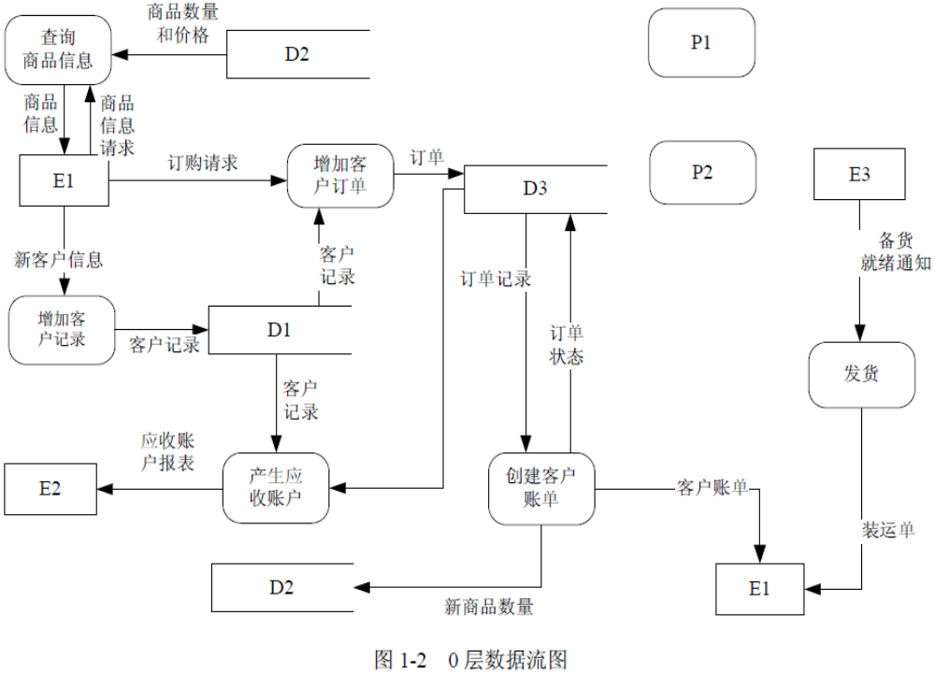
【问题 1】(3 分)
使用说明中的词语,给出图 1-1 中的实体 E1~E3 的名称。
【问题 2】(3 分)
使用说明中的词语,给出图 1-2 中的数据存储 D1~D3 的名称。
【问题 3】(9 分)
(1)给出图 1-2 中处理(加工)P1 和 P2 的名称及其相应的输入、输出流。
(2)除加工 P1 和 P2 的输入输出流外,图 1-2 还缺失了 1 条数据流,请给出其起点和终点。
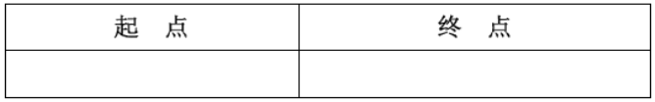
注:名称使用说明中的词汇,起点和终点均使用图 1-2 中的符号或词汇。
2010年下半年答案
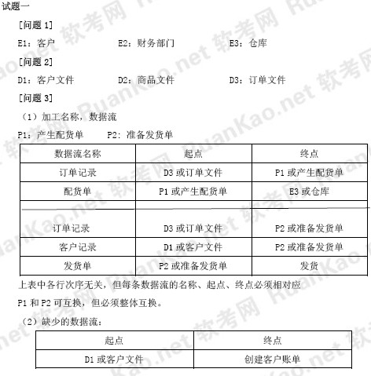

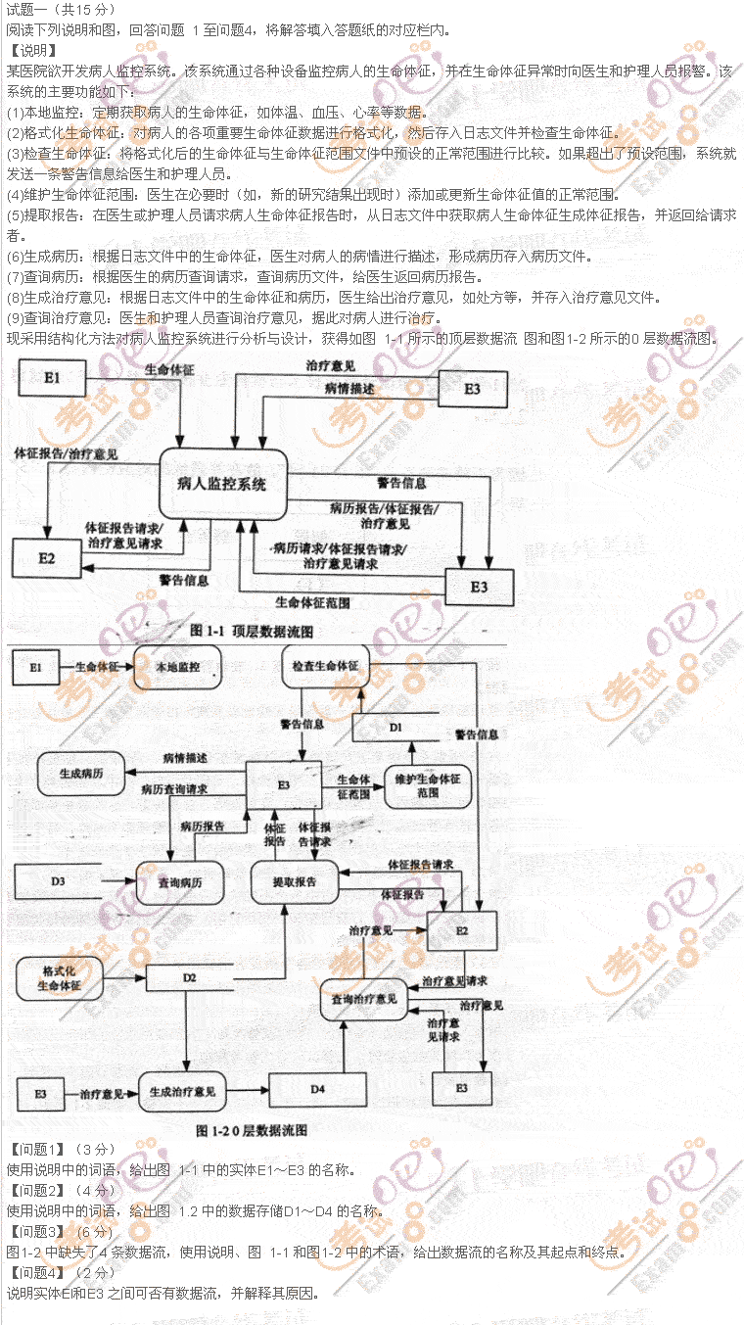

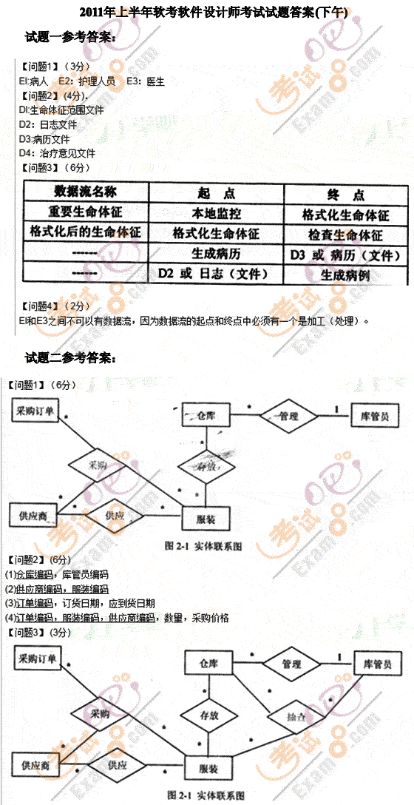

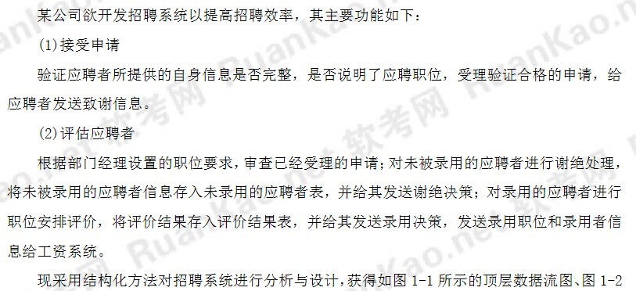
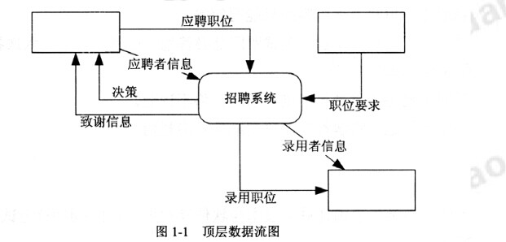
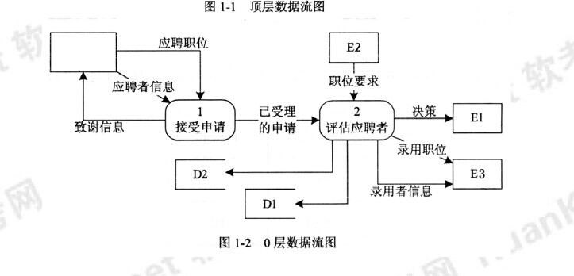
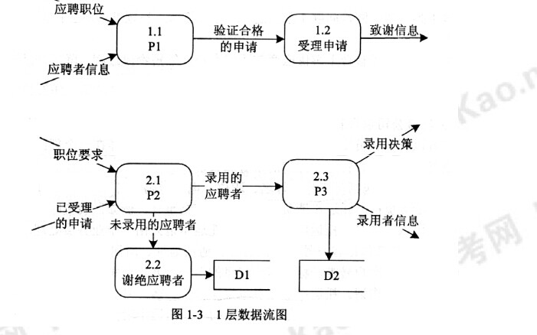
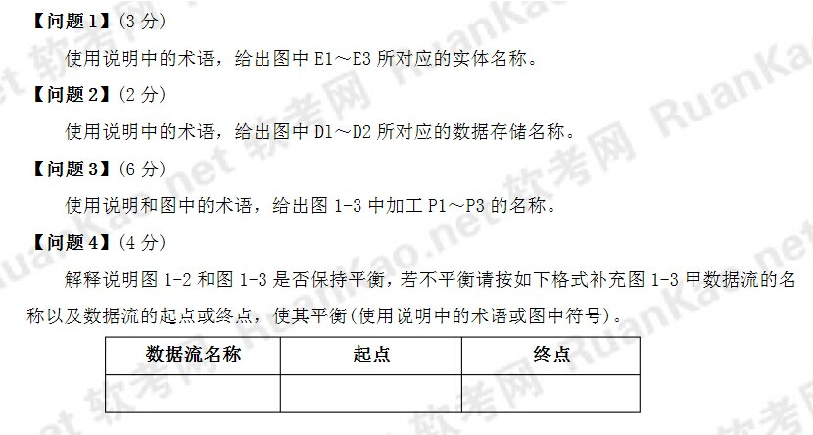
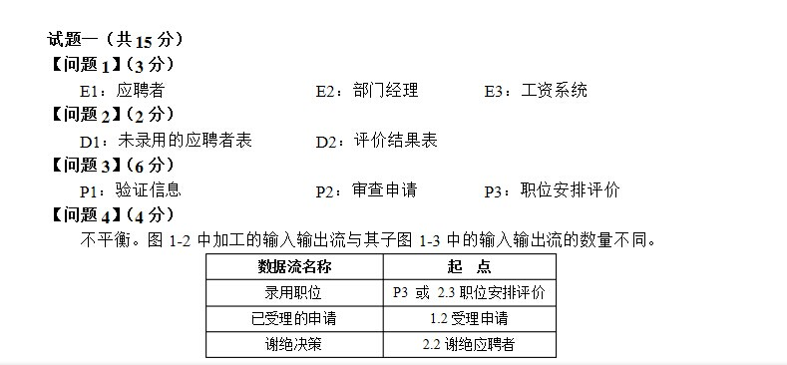

2012下午试题
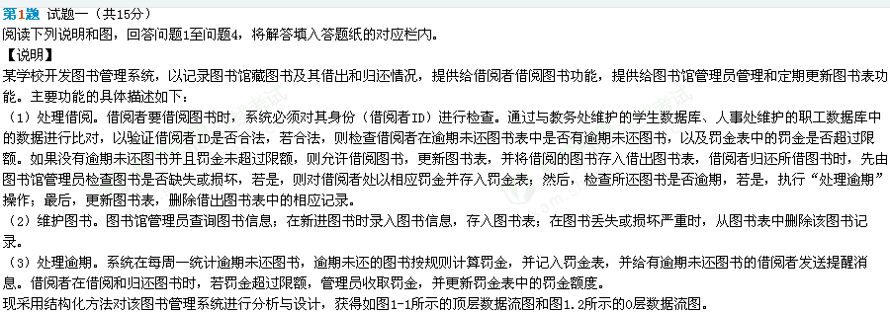
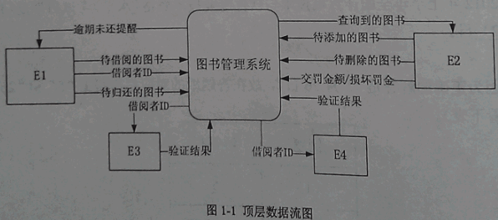
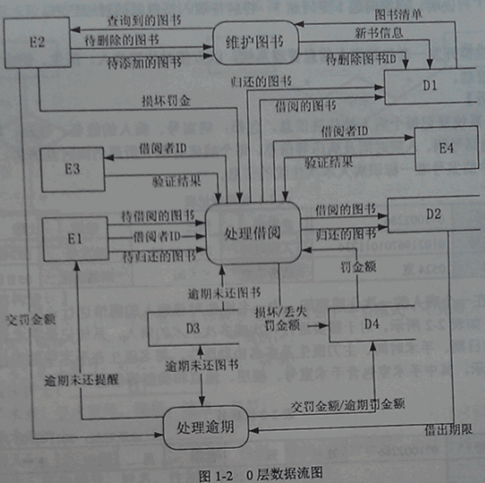
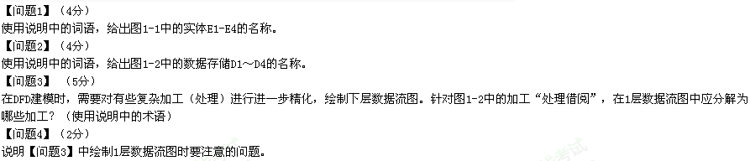

试题一
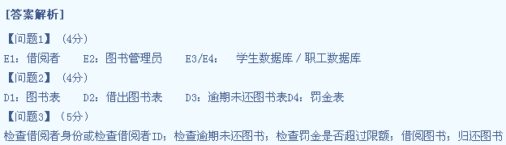
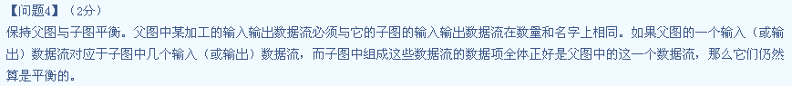
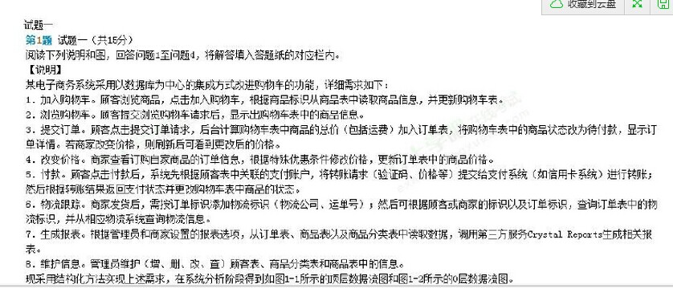
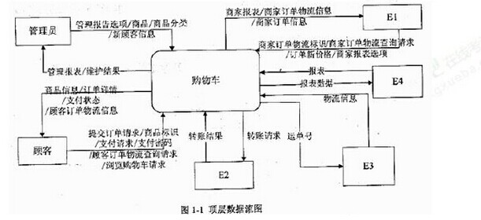
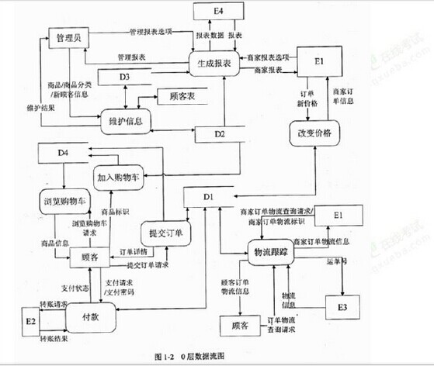
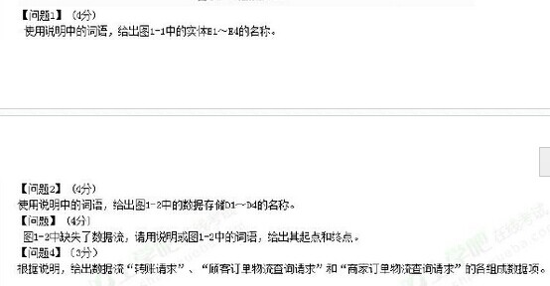
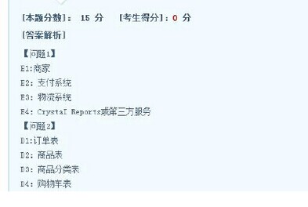
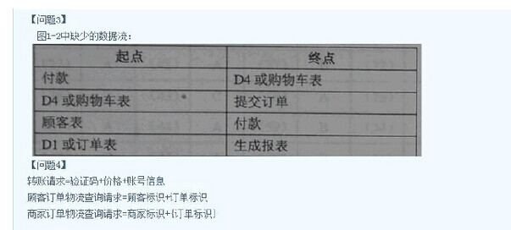

试题一
某慈善机构欲开发一个募捐系统，已跟踪记录为事业或项目向目标群体进行募捐而组织的集体性活动。该系统的主要功能如下所述。
1管理志愿者。根据募捐任务给志愿者发送加入邀请、邀请跟进、工作任务；管理志愿者提供的邀请响应、志愿者信息、工作时长、工作结果等。
2确定募捐需求和收集所募捐赠(资金及物品)。根据需求提出募捐任务、将活动请求和捐赠请求，获取所募集的资金和物品。
3组织募捐活动。根据活动请求，确定活动时间范围。根据活动时间，搜索场馆，即：想场馆发送场馆可用性请求，获得场馆可用性。然后根据活动时间和地点推广募捐活动，根据相应的活动信息举办活动，从募捐机构获取资金并向其发放赠品。获取和处理捐赠，根据捐赠请求，提供所募集的捐赠；处理与捐赠人之间的交互，即：
录入捐赠人信息，处理后存入捐赠人信息表；从捐赠人信息表中查询捐赠人信息，向捐赠人发送募捐请求，并将已联系的捐赠人存入已联系的捐赠人表。根据捐赠请求进行募集，募得捐赠后，将捐赠记录存入捐赠表；对捐赠记录进行处理后，存入已处理捐赠表，向捐赠人发送致谢函，根据已联系的捐赠人和捐赠记录进行跟踪，将捐赠跟进情况发送给捐赠人。
先采用结构化方法对募捐系统进行分析与设计，获得如图1、图2、和图3所示分层数据流图。
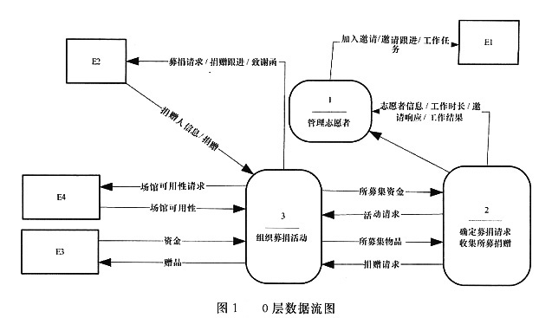
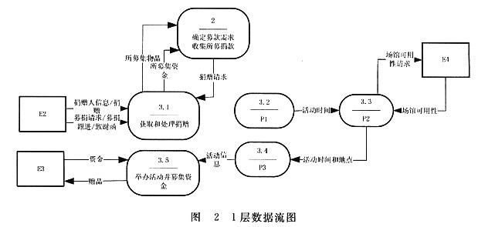
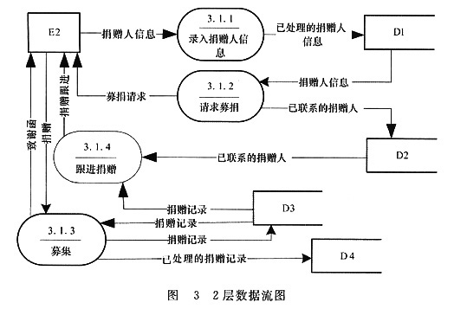
1、使用说明中的词语，给出图1中的实体E1～E4的名称。
2、在建模DFD时，需要对有些复杂加工(处理)进行进一步精化，图2为图1中处理3的进一步细化的1层数据流图，图3为图2中3.1进一步细化的2层数据流图。补全2中加工P1、P2和P3的名称和图2与图3中缺少的数据流。
3、使用说明中的词语，给出图3中的数据存储D1～D4的名称。
试题一

1、E1志愿者 E2捐赠人 E3募捐机构 E4场馆。
2、P1确定活动时间范围P2搜索场馆P3推广募捐活动
缺少的数据流：
名称：活动请求起点：确定募款需求收集所募捐赠终点：P1
3、D1：捐赠人信息表 D2：已联系的捐赠人信息表D3：捐赠表D4：已经处理的捐赠表

